Sesin Maddeyle Etkileşimi
SESİN MADDEYLE ETKİLEŞİMİ
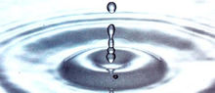Ses, titreşimler sonucu oluşan ve dalgalar halinde yayılan bir enerjidir.
Ses dalgaları denize atılan taşın oluşturduğu dalgalar gibi yayılır. Ancak, su dalgalarından farklı sesin sadece bir yüzeyde değil, her yöne doğru yayılmasıdır.

Engele Çarpan Ses Ne Olur?
Işıktan farklı olarak ses dalgalarının oluşması ve yayılması için maddesel bir ortama ihtiyaç vardır. Işık boşlukta yayılabildiği halde, ses boşlukta yayılamaz. Sesin maddesel ortamlardaki hareketine sesin yayılması denir.
Ses madde taneciklerinin titreşimlerini birbirlerine aktarması ile yayılır. Gaz tanecikleri arasındaki boşluk sıvıdakinden, sıvı tanecikleri arasındaki boşluk katıdakinden fazladır.
Bu nedenle ses en iyi katılarda, sonra sıvılarda, en yavaş da gazlarda yayılır. Ses boşlukta yayılmaz.
Sesin yayılmasında yüzeyin sert ve pürüzsüz olması önemlidir. Pürüzsüz ve sert yüzeyler sesi daha iyi yansıtacağından ses daha iyi duyulur. Pürüzlü ve yumuşak yüzeylerde ise ses farklı yönlere yansıyacağından ses daha az duyulur.
Sesin bir yüzeye çarparak geri dönmesine sesin yansıması denir. Boş odada ses daha iyi yansıdığından eşyalı odaya göre daha şiddetli duyulur. Oda boş iken sert ve pürüzsüz yüzeyler sesin daha iyi yansımasını sağlar.

Yankı
Ses dalgalarının sert bir engele çarparak tekrar kaynağına geri dönmesine yankı denir. Yankının oluşabilmesi için ses kaynağı ile engel arasında en az 17 metre mesafe olması gerekir.
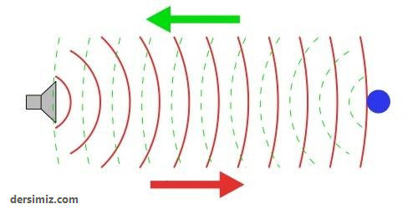
Sesin yansımasından yararlanarak;
- Cisimlerin uzaklıkları tespit edilebilir.
- Katı cisimlerdeki gözle görülemeyen küçük yarıklar ses dalgaları ile anlaşılabilir.
- Ultrason cihazıyla, vücudun iç organlarından yansıyan dalgalar, ekranda organların hayalî bir resmini oluşturur.
- 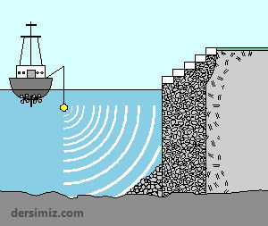Deniz derinliklerinin yüzey şekilleri, deniz derinliği ve batık gemiler gelişen sonar teknolojisi ile araştırılabilmektedir.
- Radarlar yardımıyla hareketli nesnelerin görüntüleri tespit edilebilir.

Sesin Soğurulması ve Yalıtım : Sesin maddeler tarafından emilmesine (tutulmasına) sesin soğurulması denir. Sesin duyulma miktarını daha da azaltmak için gözenekli, pürüzlü ve yumuşak malzemeler kullanılabilir.
Sesin farklı ortamlara geçişini engellemek için yapılan uygulamalara ses yalıtımı denir.
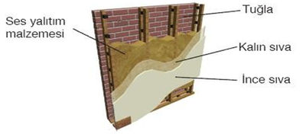
Binalarda çift cam kullanılması, duvar ile sıva arasına ses yalıtım malzemesi konulması, araba kapı ve motorlarında lastik ve kauçuk kullanılması, egzozlarında susturucu kullanılması ses yalıtımı uygulamalarıdır.
İş makinesi ya da helikopter kullananların kulaklık kullanması da ses yalıtımına örnektir.
Strafor(köpük), sünger, çift cam, delikli tuğla, yün, pamuk vb. yalıtım malzemesi olarak kullanılabilir.
Sesin meydana gelişi, iletilmesi, duyulması, yansıması, soğurulması, gürültü ve yankılanmanın önlenmesi ile ilgilenen ses bilimine akustik denir.
Aspendos Antik Tiyatrosu, Mimar Sinan’ın yaptığı Süleymaniye Camii, Avustralya Sydney’de bulunan Opera Binası akustik uygulama yapılan eserlerdir.

